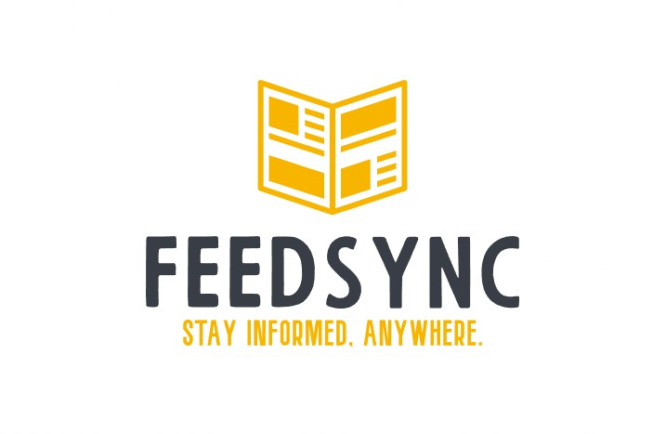**FeedSync:** Dein RSS-Reader überall und jederzeit online verfügbar!

**Know what’s happening around you!**

Wir präsentieren stolz FeedSync, den ultimativen RSS-Reader, mit dem du die neuesten Nachrichten und Updates einbinden kannst. Doch damit nicht genug! Wir möchten sicherstellen, dass du eine nahtlose Erfahrung auf all deinen Geräten hast. Deshalb freuen wir uns, bekannt zu geben, dass FeedSync auch online verfügbar ist und über deinen Webbrowser zugänglich gemacht wird.

Du kannst nun alle Funktionen und Möglichkeiten von FeedSync auf verschiedenen Plattformen nutzen. Von der Handfläche deiner Hand mit unseren Android- und iOS-Apps bis hin zu deinem Mac oder PC mit unseren macOS- und Windows-Versionen.

Erlebe FeedSync jetzt auch online und genieße die grenzenlose Freiheit, auf deine RSS-Feeds zuzugreifen, wo immer du möchtest. Sei es unterwegs, im Büro oder gemütlich zu Hause - FeedSync begleitet dich überall!

Besuche unsere Website, um FeedSync online zu nutzen und mehr über die vielfältigen Funktionen und Möglichkeiten zu erfahren. FeedSync steht im App Store für Android, iOS, macOS und Windows zum Download bereit.

Bleibe immer informiert und verpasse keine Neuigkeiten mit FeedSync - jetzt auch online verfügbar!

Ein Bild, das Text, Logo, Schrift, Grafiken enthält.
Ein Bild, das Text, Screenshot, Schrift, Logo enthält.
Ein Bild, das Text, Logo, Schrift, Clipart enthält.
